Türkiye hapishanelerinde süresiz açlık grevi/Ölüm Orucu yapan tutsakları yanlız bırakmayalım
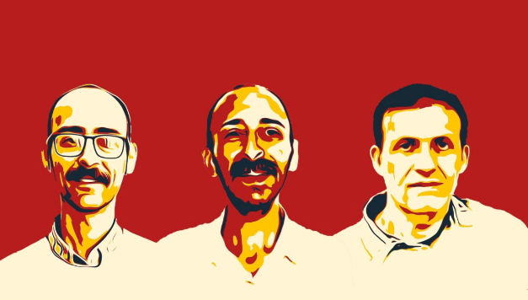
Türkiye 2021 ylında sessiz sedasız, S,R,Y Tipi Hapishaneleri olarak adlandırılan yeni tip hapishane açtı.
Tutsaklar bu hapishanelere “Kuyu Tipi Hapishanesi” diyor. Çünkü tutsaklar kendilerini bir kuyunun içine atılmış gibi hissediyor.
Türkiye’deki onyıllardır sürdürülen insanlık dışı hapishane koşullarını, işkencede ustalaşarak en üst seviyeye taşımış oldu; yeni bir çağa geçiş yaptı.

Ancak, süresiz açlık grevi yapan ve şu anda hayati tehlike arz eden bir duruma gelen bazı tutsaklar açlığı ile direniyor.
Bu tutsaklar, haklarının sürekli olarak ihlal edildiği S, Y veya diğer yüksek güvenlikli hapishanelerden nakledilmeyi talep ediyorlar.
Kuyu Tiplerinde “hava yok, güneş yok, insan yok”. Yıllarca bu koşularda yaşamaya mahkum ediliyorlar.
Buna karşı süresiz açlık grevi ve Ölüm Oruçlarıyla direniyorlar.

Durumu acil olan tutsak 1:
26 Ekim 2025’de Serkan Onur Yılmaz, açlık grevinin, Ölüm Oruçunun 350. Gününe girecek.
Yılmaz önce , Antalya Kuyu Tipinde tutuldu. Uzun süreli açlık grevinin ardından Bolu F tipi Hapishanesine nakledildi.
Halen Antalya Kuyu Tipinde bulunan seki arkadaşlarının’da Kuyu Tipi olmayan bir hapishaneye sevk edelimsei için, aslında zaferle sonuçlanan Süresiz Açlık Grevini Ölüm Orucuna dönüştürdü.
Yılmaz şu anda hayati tehlike arz eden kritik bir durumdadır ve her an ölebilir.
Yanlız bırakmalayım

Acil Durum 2:
Şu anda açlık grevi veya ölüm orucunda olan 16 tutsaktan ikincisi Ayberk Demirdögen'dir.
11 Mart 2025'ten bu yana, toplam 230 gündür ölüm orucunda olan Demirdöğen’in durumu da aciliyet teşkil ediyor.
Diğerleri gibi o da ağır tecrit koşulları olan bir hapishaneden Kırıkkale F tipi hapishanesine nakledilmiştir.
O da Serkan Onur Yılmaz’ın taleplerinin kabul edilmesi için, F Tipine sevk edilmesine rağmen, süresiz açlık grevini Ölüm Orucuna dönüştürdü.

Acil Durum 3:
Fikret Akar, 211 gündür süresiz açlık grevinde.
Şubat ayında Çorlu'daki Karatepe Yüksek Güvenlikli Hapishanesine sürgün edildi ve burada dayanılmaz olarak nitelendirdiği ağır tecrit koşulları altında tutuluyor.
Kuyu Tipi olmayan hapishaneye sevk edilmek için, 30 Mart 2025’de süresiz açlık grevine başladı.

Türkiye devrimci tutsaklar susturmaya çalışıyor.
Onları yalnız bırakmayalım.
Sadece bir imza ile dahi sahip çıkabiliriz.
Dilekçeyi imzalamak için QR kodlarını tarayın.


The Süresiz açlık grevindeki tutsakların taleplerini kabul edin.
Kuyu Tipi Hapishaneleri kapatılsın.
📧 Bize yazın: is4pp@riseup.net
🌐 Bizi takip edin: is4pp.org
📱 TikTok: @is4pp6 | Instagram: @is4pp202

